Situatie | Online kopen: hoe kom je tot een goede keuze?  fisme.science.uu.nl/toepassingen/29182/
Beschrijving | 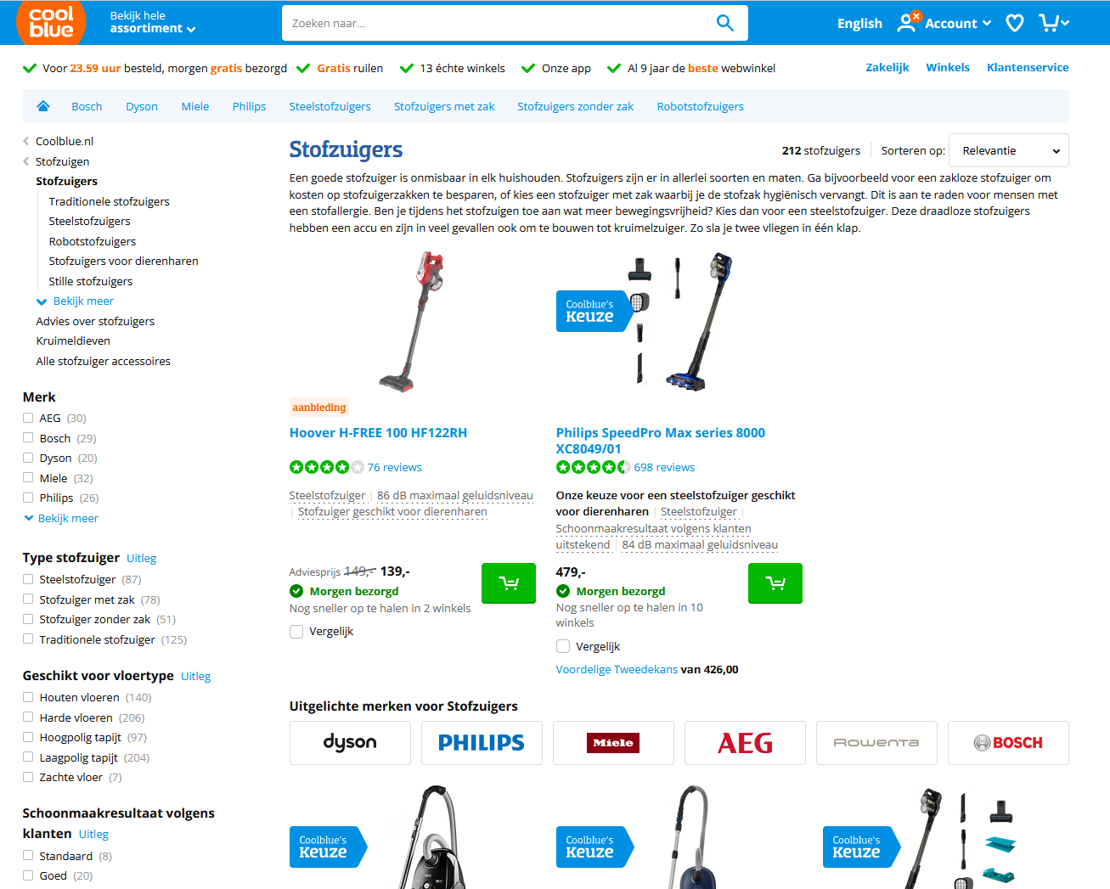  Online kopen is voor veel mensen aantrekkelijk. Je kunt snel zoeken op merk, prijs, en tevredenheid van andere kopers. Maar juist door de hoeveelheid aan informatie kan er ook snel verwarring optreden. Als je naar dit voorbeeld kijkt krijg je informatie over ‘aanbieding of niet’, prijs, geluidsniveau, reviews, wanneer bezorgd, .. De plaatjes vertellen ook nog iets, er zijn hulpstukken en er wordt een winkeladvies gegeven. Naast de twee heel verschillende prijzen zijn vooral de getallen bij de reviews interessant. Wat zeggen die eigenlijk?  Vraag de cursist of hij/zij ook online koopt. Waarom wel of waarom niet? Zijn er speciale dingen waar je dan op let? Is bijvoorbeeld alleen de prijs belangrijk of zijn er andere criteria waar op gelet wordt.  Bespreek de bijgaande informatie van de website over de stofzuigers. Waar zou de cursist op letten in het geval van de twee stofzuigers?  Kijkend naar de informatie over de tevredenheid van andere kopers:  Welke informatie geeft dit eigenlijk?  Vraag aan de cursist welke informatie hij/zij hieruit afleidt. Zijn de getallen die bij de sterren staan belangrijk voor de boodschap of niet? Is het mogelijk om de review informatie goed te vergelijken? En hoe dan?
Achtergrond | Consumenten kopen steeds vaker artikelen online. Volgens het CBS koopt al 74% van de consumenten boven de twaalf jaar artikelen online. Voor de consument staat er een veelheid aan informatie over elk artikel op de websites van webwinkels. Om in deze informatie de juiste weg te vinden wordt er van de consument veel gevraagd. In dit stukje gaan we in op twee aspecten, nl. de prijs en de mate van tevredenheid van andere kopers weergeven door het begrip review.  In het voorbeeld van de twee stofzuigers zijn de prijzen erg verschillend. Er wordt door de webshop twee machines getoond, wellicht gericht op twee verschillende doelgroepen, de mensen met de kleine beurs, die sneller kiezen voor een eenvoudige en goedkopere machine, en de mensen die meer te besteden hebben en kiezen voor een meer geavanceerde machine, met allerlei hulpstukken. In de bijgaande informatie wordt er niet echt ingegaan op de verschillen, zoals bijvoorbeeld de kosten van het verbruik of de levensduur van de machines. Het enige criteria dat wordt vergeleken is het geluidsniveau. Of het verschil tussen 84db en 86db veel betekent wordt niet uitgelegd. Ook niet of dit het prijsverschil bepaalt.  Het begrip review wordt gebruikt maar niet verder toegelicht, dus wordt bekend verondersteld. Vijf rondjes met een ster worden geheel of deels gekleurd. Ernaast staat een getal en het woord reviews.  Er is in dit geval sprake van een schaal van 1 t/m 5. Soms worden er tien rondjes gebruikt, of een andere hoeveelheid. Hoe meer gekleurd hoe hoger de waardering van andere kopers. Maar hoe komen die sterren gekleurd? En wat is de waarde ervan voor een nieuwe klant? Door klanten te vragen een waardering te geven (op een gelijke schaal) wordt een verzameling getallen verkregen (in dit geval hele getallen van 0 tot 5). Van deze verzameling getallen wordt het gemiddelde berekend en vervolgens afgerond. Dus bij stofzuiger 1 is het gemiddelde van 76 waarderingen afgerond een 4. Bij stofzuiger 2 hebben 698 mensen een waardering gegeven en komt het gemiddelde op 4,5. Een gemiddelde is een statistische centrummaat. Andere centrummaten die in de statistiek worden gebruikt zijn modus en mediaan. Een goed begrip van deze centrummaten vraagt veel kennis van statistiek. Er horen begrippen bij als spreiding en betrouwbaarheid. Voor het alledaagse begrip is belangrijk om te beseffen dat het gemiddelde in het algemeen meer betrouwbaar wordt als het aantal waarnemingen hoger is. Het gemiddelde is een moeilijk begrip maar de moeite waard om hierover met de cursist te spreken.
Ervaringen | In gesprek met een cursist kwam een volgende fragmenten hierover naar voren:  ‘Op de cursus leerde ik dat je naast de prijs ook vooral moet letten op andere zaken zoals hoeveel die verbruikt, deze van €139 kan goedkoper zijn maar veel meer stroom gebruiken’  Kijk je ook wel eens naar de reviews?  ‘Ja, zeker. Maar bij deze is er niet echt veel te vergelijken. Bij die ene zijn er ongeveer 400 reviews die een vier en een beetje geven en bij die andere zijn er ongeveer 75 die een 4 geven.’  Wat heeft dan meer waarde of is meer betrouwbaar?  ‘ja, ik denk dat het iets zegt over waar mensen meer interesse in hebben, deze (die van €479) heeft meer hulpstukken. Zelf zou ik daar niet erg opletten want die gebruik ik toch niet.’  Zou het aantal van kleine 700 reviews niet iets meer waarde geven dan die slechts 80 reviews?  ‘Ja, ’t is maar net waar de mensen naar gaan kijken. Hier heb je allemaal hulpstukken en hier niet en dat is voor sommige mensen aantrekkelijker. Daardoor heeft deze ook meer reviews.’

